Pressupostos:
- Máquina virtual construída de acordo com as indicações fornecidas, incluindo a instalação do sistema operativo Ubuntu;
Ou
- Servidor Viriato, com acesso SSH, como explicado nas aulas, onde está instalado o sistema operativo Ubuntu
- Interação com o SO ubuntu através do CLI (Command Line Interface)
- Todos os comandos devem ser realizados de forma automatizada e não manualmente. Exemplo: Para alterar o nome dos ficheiros de um determinado tipo não deve fazer, por exemplo, mv *.tipo *outrotipo, mas sim utilizar os comando utilizados nas aulas, com o auxílio de awk, cut, etc …
Exercício 1
Considere o conjunto de ficheiros compactados no único ficheiro sotp01.zip (disponibilizado pelo docente) e cujo conteúdo está representado na figura seguinte. Utilize o comando unzip para descompactar (+info em man unzip).
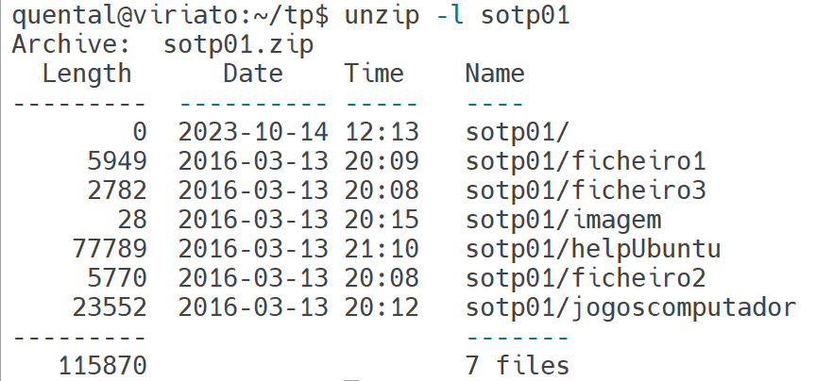
- identifique o tipo de conteúdo de cada um dos ficheiros;
R: 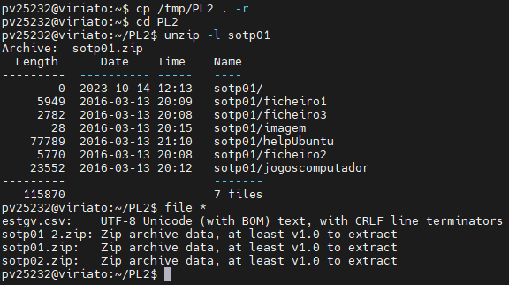

- altere o nome dos ficheiros de modo a terminarem com ".jpeg" no caso de serem ficheiros de imagem;
R: 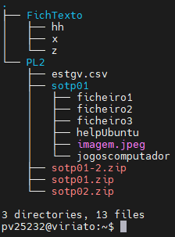
c) reorganize os ficheiros em diretorias de modo a obter o representado na figura seguinte;
<directoria pessoal>
FichTexto
<..lista de ficheiros de texto..>
FichImagens
<..lista de ficheiros de imagens..>
OutrosFicheiros
<lista de ficheiros de outro tipo pdf, word, excel, etc..>
R: 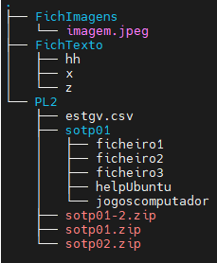

d) elimine todos os ficheiros/diretorias que resultaram das alíneas anteriores.
R: 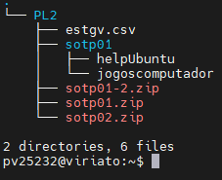

Exercício 2
- A partir da diretoria pessoal, execute o comando: cal 2024 > bigfile .
- Considere o ficheiro sotp01-2.zip (disponibilizado pelo docente). Utilize o comando unzip para descompactar (+info em man unzip) o ficheiro na diretoria pessoal.
  - Qual a estrutura de subdiretorias resultante?
R: 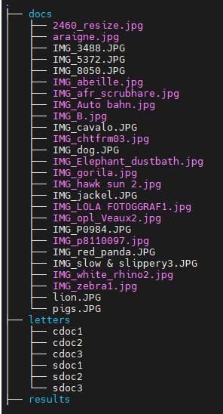
  - Copie os ficheiros /etc/group e /etc/passwd para a subdiretoria software.
R: 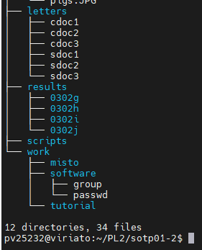
  - Altere a diretoria corrente para a subdiretoria software.
R: 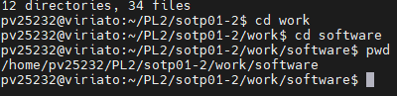
  - mova o ficheiro passwd para a subdiretoria software.
R: 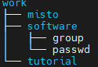
  - mova o ficheiro bigfile (existente na diretoria pessoal) para a subdiretoria misto.
R: 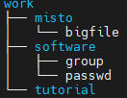
  - copie todos os ficheiros da subdiretoria letters, cujo nome começa pela letra 'c' e termina num dígito decimal(0-9), para a subdiretoria results/0302h .
R: 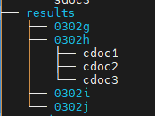
  - mova todos os ficheiros da subdiretoria docs, cujo nome termina em '.JPG' ou em '.jpg' , para a subdiretoria results/0302j.
R: 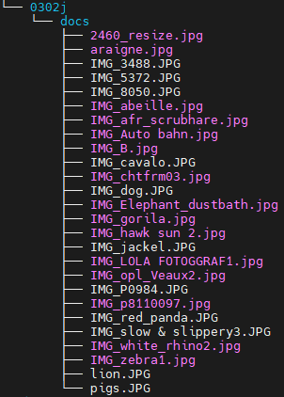
Exercício 3
Considere o ficheiro sotp02.zip (disponibilizado pelo docente). Depois de descompactado (unzip sotp02.zip), a diretoria contém 5000 ficheiros, cujos nomes e conteúdos foram gerados aleatoriamente. Ao serem gerados, foram atribuídas as respetivas permissões, de forma aleatória, entre os valores octais 100 e 777. Refira-se que os nomes e conteúdos dos ficheiros são completamente irrelevantes para o presente trabalho prático.
Admitindo que a diretoria corrente é ~/sotp02:
- Com base no comando ls -l, quais os comandos que permitem responder às seguintes questões:
  - quais os/quantos ficheiros são alteráveis pelo utilizador dono(u) e pelos utilizadores do grupo(g)?
R: Os comandos chown e chgrp.
  - quais os/quantos ficheiros são executáveis pelo utilizador dono(u)?
R: O comando chmod.
  - quais os/quantos ficheiros são executáveis pelo utilizador dono(u), pelos utilizadores do grupo(g) e pelos utilizadores do sistema(o)?
R: chmod e chown.
  - quais os/quantos ficheiros são consultáveis mas não alteráveis, pelos utilizadores do sistema (o) ?
R: chmod e chown.

- Recorrendo, agora, ao comando stat -c "%a %n", responda às questões das alíneas a) e c) do exercício anterior.

c)

- Considere a estrutura de diretorias da figura seguinte.
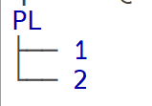
Tendo as permissões drwxrwxr-x sobre as diretorias 1 e 2 e as permissões dr-xrw-r-x sobre a diretoria TP, será possível mudar a diretoria corrente para TP/2? Desenvolva a sequência de comandos que lhe permita tirar conclusões sobre a dúvida colocada.
R:

Exercício 4
Considere o ficheiro estgv.csv (comma-separated values) (disponibilizado pelo docente) com a seguinte informação disponível: Nome, Login, Tipo, Turno, Curso, Ano, Instituição e Nota SO. A informação encontra-se organizada por linhas (uma linha por aluno com os diferentes valores dos campos separados pelo símbolo ';').
Com base:
- no redireccionamento de I/O;
- nos programas de tratamento de ficheiros de texto (awk , cat, csplit , cut, find, fmt, fold, grep, head, join, nl, paste, perl, sdiff, sed, sort, split, tail, uniq, wc);
- na informação disponível nas manpages destes comandos;
- nos exemplos disponíveis nos acetatos das aulas;
desenvolva e teste uma solução baseada no CLI do ubuntu para responder a cada uma das seguintes questões:
- quanto alunos estudam na Universidade?
R:
- Quantos alunos existem no turno P1?
R:
- Quantos professores existem?
R:
- Quais os 4 cursos que têm as classificações de SO mais baixas?
R:
- Quantos alunos têm classificação de 14 a SO?
R:
- Quantos alunos existem com o nome Silva?
R:
- Quantos cursos de EI existem?
R:

